لغمان: د هېواد د سبو پلازمېنه
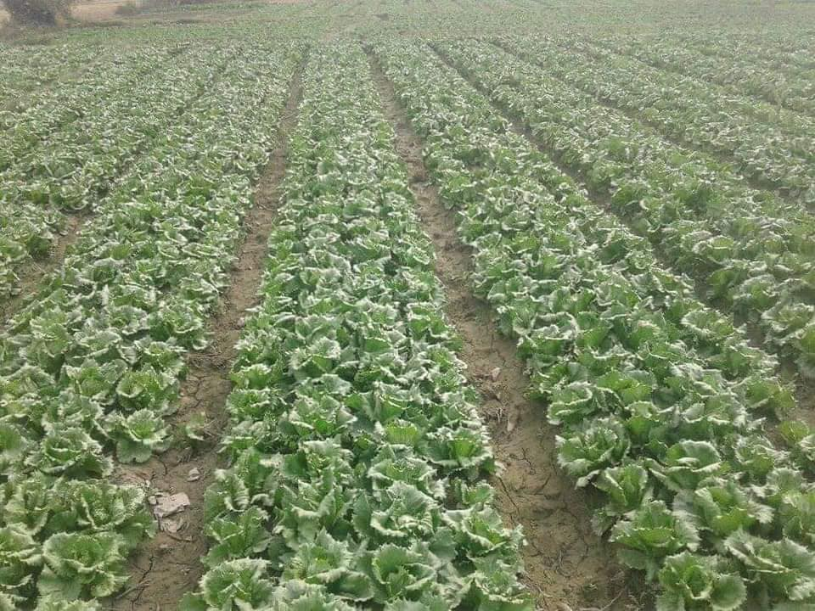
بزګر اوونيزه
لغمان د افغانستان يو له ختيځو ولايتونو څخه دى، چې په ١٣٤٣ لمريز کال کې تاسيس شوی او مرکز يې د مهترلام ښار دى.
لغمان د هندوکش غرونو په لمن کې د کابل سيند تر غاړې پروت دى، دالينګار او اليشنګ سيندونو يې ښکلا نوره هم زياته کړې ده.
د لغمان سوېل ختيځ او سوېل ته ننګرهار ، شمال ختيځ ته کونړ، شمال ته يې نورستان، شمال لوېديځ ته يې پنجشېر او لوېديځ ته يې کابل او کاپيسا ولايتونو موقعيت لري.
لغمان د مرکز په ګډون شپږ اداري واحدونه لري، مهترلام ددې ولايت مرکز، اليشنګ، الينګار، دولت شاه، قرغه يي او بادپښ يې ولسوالۍ دي .
لغمان د بحر له سطحې څخه ٧٧٢ متره لوړ او مدیترانیې نیمه مرطوب اقلیم لرونکی ولایت ده. په اوړی کی یې هواګرمه او په ژمې کې یې هوا په نسبې توګه معتدله ده.
دغه ولایت ۳۸۴۳ کیلومتره مربع مساحت لري، چی له دې ډلې څخه ۳۶.۴ سلنه یې کرنیزې ځمکې، ۴۲.۲ سلنه یې غرونه ، ۱۳.۲ سلنه یې دښتې ۳.۲ سلنه یې نیمه همواره ځمکه او پنځه سلنه یې شګلنې دښتې دي.
په لغمان کې دکابل سیند ترڅنګ د الينګار او اليشنګ سيندونه بهيږي او د دې ترڅنګ ګڼ شمېر کاريزونه هم لري، د اوبو د پراخو زېرمو له امله ددې ولايت ډېری خلک په کرنه بوخت دي.
ددې ولايت د سبو او نورو فصلونو حاصلات ددې ولايت د اړتياوو ترڅنګ د ختيځو ولايتونو او کابل ولايت اړتياوې هم پوره کوي. په دې ولايت کې وريجې، لوبيا، بېلا بېل ډول ترکارۍ او سابه، نارنج، مالټې، ليمو، کينو، ګني، مڼې، زردالو، چهارمغز او داسې نور کرنیز توکي تولیدیږي. ددغه ولايت په غرنيو سيمو کې د جلغوزيو ځنګلونه هم شته، دغه راز د ارچې، نښتر، بلوط لرګيو، چنار او نور بېلا بېل ډول پراخه ځنګلونه هم لري.
لغمان ټولټال ۲۱ زره او ۸۷۶ هکټاره کرنیزه ځمکه لری، چې له یاد مقدرا څخه یې ۳۲ هکټاره للمي او اته زره او ۱۵۶ هکټاره یې نمجنه او جبه زاره ځمکه ده، چې یواځې د شولو د کښت لپاره مناسبه ده. ددې ولایت کروندګر په پراخه پیمانه د شولو کرکېله هم کوی. په دې ولایت کې د شولو د عصري کرکېلي په پار په روان کال کې د کرنې وزارت له خوا د شولو ۸۰ ننداریزې قطعې هم جوړې شوي دي، چې بزګرانو ته په کې د عملي روزنې زمینه هم برابره شوې ده. ددې ترڅنګ په دې وروستیو کلونو کې د کرنې وزارت په همکارۍ په دې ولایت کې د بېلابېلو مېوو نوي بڼونه هم جوړ شوي دي. له ۲۰۱۳ام کال را هیسې د کرنې وزارت د بڼوالۍ او مالدارۍ ملي برنامې له خوا په دې لایت کې د بېلابېلو مېوو ۳۳۱.۶۷ هکټاره بڼونه جوړ شوي دي.د شمېرو له مخې ددې ولایت د مېوو دبڼونو اندازه ۷۰۰ هکټاره ده.
لغمان کې د شفتالو کرکېله د ودې او پراختیا په حال کې ده. د چارواکو په خبره په دې ولایت کې د بلې هرې میوې په پرتله شفتالو ښه پایله ورکړې ده. د معلوماتو ترمخه په دې ولایت کې د شفتالو ۳۳۰ جریبه بڼونه شتون لري، چې روان کال یې حاصلات ۸۵۰ ټنه وه.
لغمان، چې د افغانستان د سبو د پلازمېنې په نوم شهرت لري د ورځې لسګونه موټره سابه مرکزې ولایتونو په ځانګړې توګه کابل ته صادروي.
روان کال د لغمان په اته زره او ۵۴۰ هکټاره ځمکه کې سابه کرل شوې دي. بنډۍ، رومي بانجان، تور بانجان، بادرنګ، کدو، کدوګک، پالک، پیاز، کچالو، ګندنه، ګلپي، کرم، کاهو، شلغم، ملي سرخک او سپین ملی، ترایي او تره او یوشمېر نور ترکارۍ د هغو سبو له ډلې څخه دي، چې په لغمان کې په ځانګړې توګه د علینګار، علیشنګ، مهترلام او قرغه یي په ولسوالیو کې ډېر کرل کیږي.
د لغمان ولایت د سبو ډېری برخه مرکزې ولایتونو له ډلې کابل ته صادریېږي. په لغمان کې د سبو راټولولو ۱۵ مرکزونه فعالیت لري، چې ددغو مرکزونو له لارې سابه راټولیږي او بیا مرکزې ولایتونو ته صادریږي. په دې برخه کې شاوخوا ۱۰ زره کسان په کار بوخت دي.
د لغمان سابه تر غزني او بغلان ولایتونو هم رسیږي.

